Отчёт по лабораторной работе 6

Основы информационной безопасности

Нджову Нелиа

Содержание

# 1 Цель работы

Развить навыки администрирования ОС Linux. Получить первое практическое знакомство с технологией SELinux1. Проверить работу SELinux на практике совместно с веб-сервером Apache.

# 2 Выполнение лабораторной работы

Я вошла в свою учетную запись и убедилась, что SELinux работает в режиме принудительного применения целевой политики, используя команды getenforce и status(рис.1)

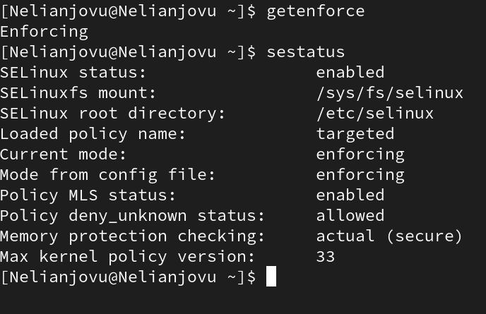

проверка режима работы SELinux

Я запускаю сервер apache, затем использую браузер для доступа к веб-серверу, запущенному на компьютере, он запущен, как видно из вывода команды service httpd status(рис.2)

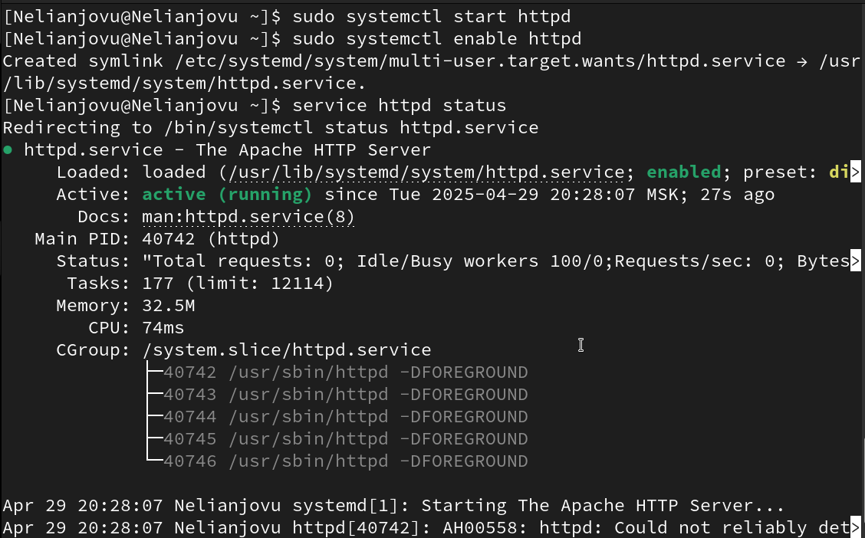

Проверка работы Apache

Я нашла веб-сервер Apache в списке процессов, используя команду ps aux | grep httpd. Его контекст безопасности - http_t(рис.3)

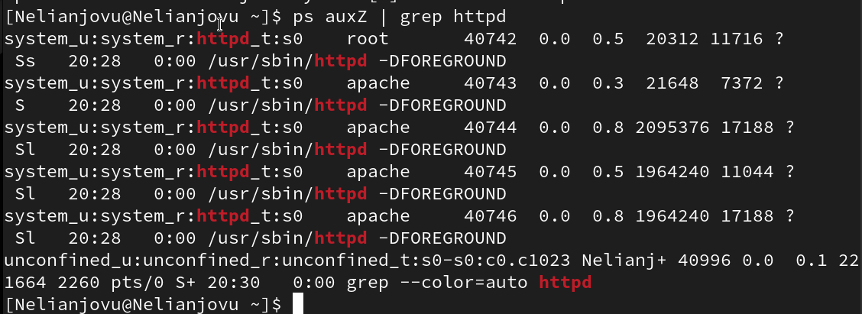

Контекст безопасности Apache

Я просмотрела текущее состояние коммутаторов SELinux для Apache, используя команду status -grep httpd(рис.4)

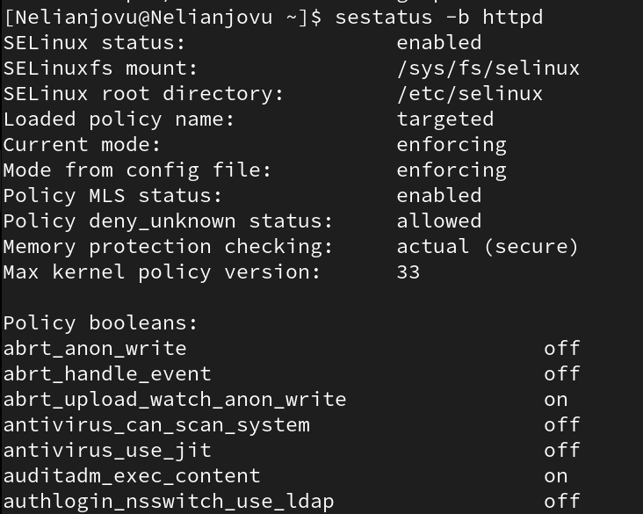

Состояние переключателей SELinux

Я просмотрела статистику по политике, используя команду setinfo. Всего 8 пользователей, 39 ролей и 5135 типов(рис.5)

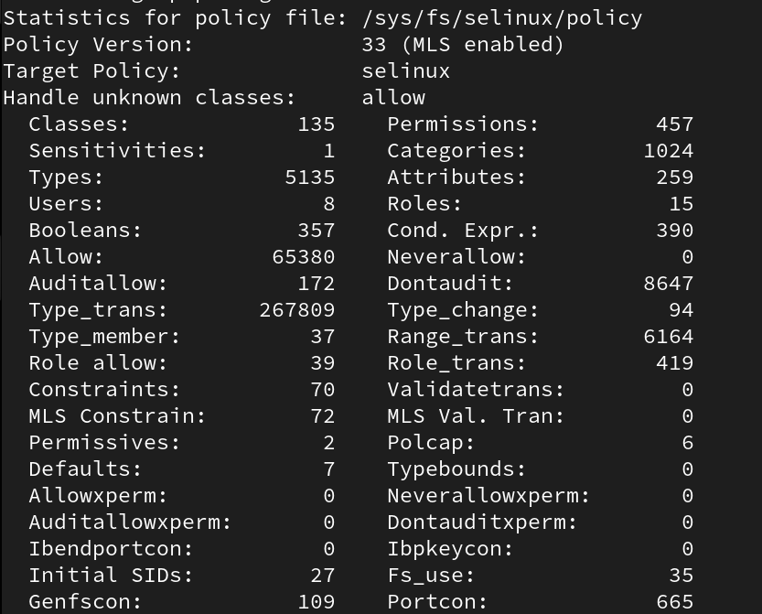

Cтатистика по политике

Типы подкаталогов, расположенных в каталоге /var/www с помощью команды ls - lZ /var/www, следующие: владельцем является root, только у владельца есть права на изменение. В каталоге нет файлов(рис.6)

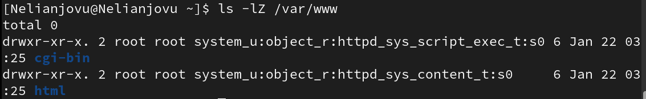

Типы поддиректорий

В директории /var/www/html нет файлов(рис.7)

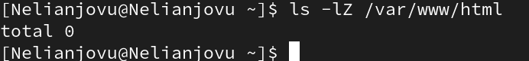

Типы файлов

Только суперпользователь может создать файл, поэтому я создала файл с помощью команды touch.html и ввела в него код(рис.8 и рис.9)

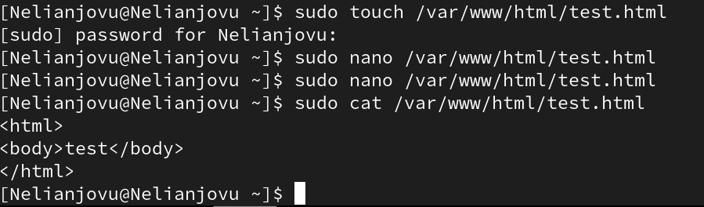

Создание файла

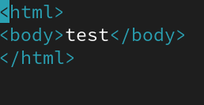

Содержание файла

Я проверяю контекст созданного файла. По умолчанию это httpd_sys_content_type(рис.10)

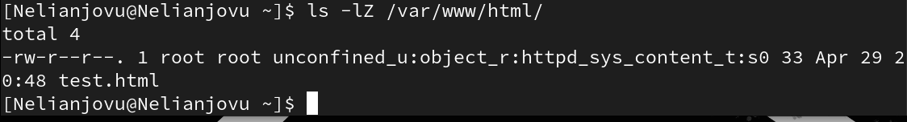

Контекст файла

Я получаю доступ к файлу через веб-сервер, вводя адрес в браузере http://127.0.0.1/test.html . Файл был успешно отображен(рис.11)

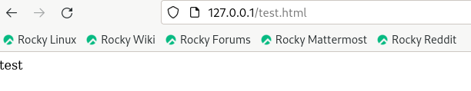

Отображение файла

Я изучил справку man по httpd-selinux. Давайте рассмотрим полученный контекст подробнее. Поскольку по умолчанию пользователи CentOS не имеют доступа к типам, созданный нами файл test.html SELinux был сопоставлен, пользователь unconfined-u. Это первая часть контекста. Кроме того, политика совместного использования ролей RBAC используется процессами, но не файлами, поэтому роли не имеют значения для файлов. Роль object-r используется по умолчанию для файлов на “постоянных” носителях и в сетевых файловых системах. Тип httpd_sys_content_t позволяет процессу httpd получить доступ к файлу. Благодаря наличию последнего типа мы получили доступ к файлу при обращении к нему через браузер(рис.12)

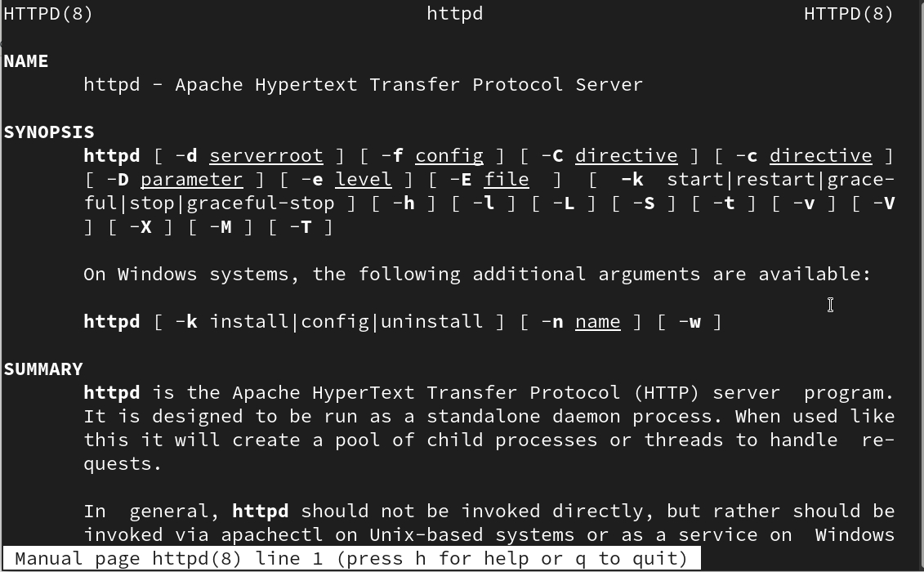

Изучение справки по команде

I change the context of the file /var/www/html/test.html from httpd_sys_content_t to any other that the httpd process should not have access to, for example, to samba_share_t: chcon -t samba_share_t /var/www/html/test.html css/var/www/html/test.html The context has really changed(рис.13)

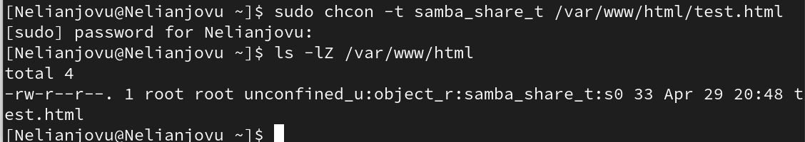

Изменение контекста

Когда я пытаюсь отобразить файл в браузере, мы получаем сообщение об ошибке(рис.14)

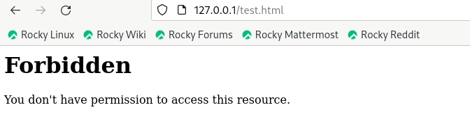

Отображение файла

Файл не был отображен, хотя права доступа позволяют любому пользователю читать этот файл, поскольку был задан контекст, к которому процесс httpd не должен иметь доступа. Я просматриваю файлы журнала веб-сервера Apache и файл системного журнала: tail /var/log/messages. Если в системе запущены процессы setroubleshootd и audit, вы также можете увидеть ошибки, аналогичные перечисленным выше, в файле /var/log/audit/audit.log(рис.15)

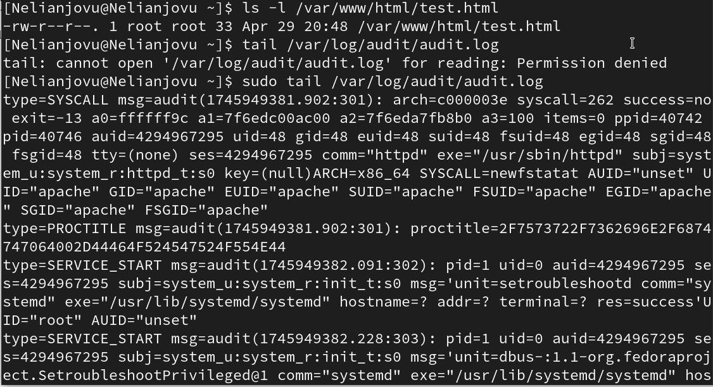

Попытка прочесть лог-файл

Чтобы запустить веб-сервер Apache, прослушивающий TCP-порт 81, я открываю файл /etc/httpd/httpd.conf для внесения изменений(рис.16)



Изменение файла

Нахожу строчку Listen 80 и заменяю её на Listen 81(рис.17)

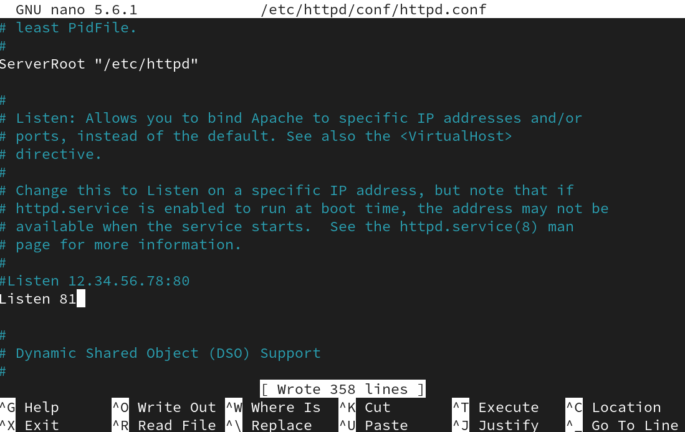

Изменение порта

Я перезапускаю веб-сервер Apache. Сбой произошел из-за того, что порт 80 предназначен для локальной сети, а порт 81 - нет(рис.18)

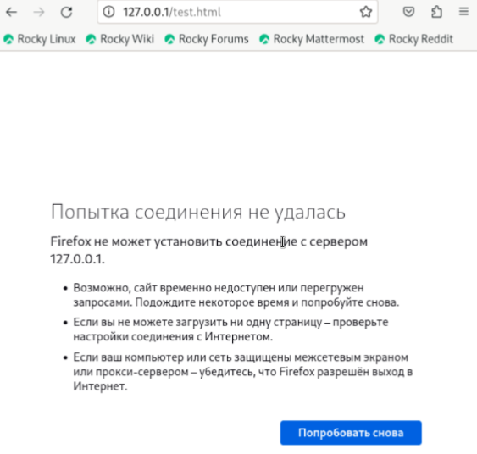

Попытка прослушивания другого порта

Проанализируйте лог-файлы: tail -nl /var/log/messages(рис.19)

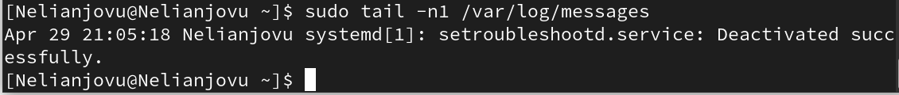

Проверка лог-файлов

Я просматриваю файлы /var/log/http/error_log, /var/log/httpd access_log и /var/log/audit/аудит.лог и выясняю, в каких файлах появились записи. Запись появилась в файле error_log(рис.20)

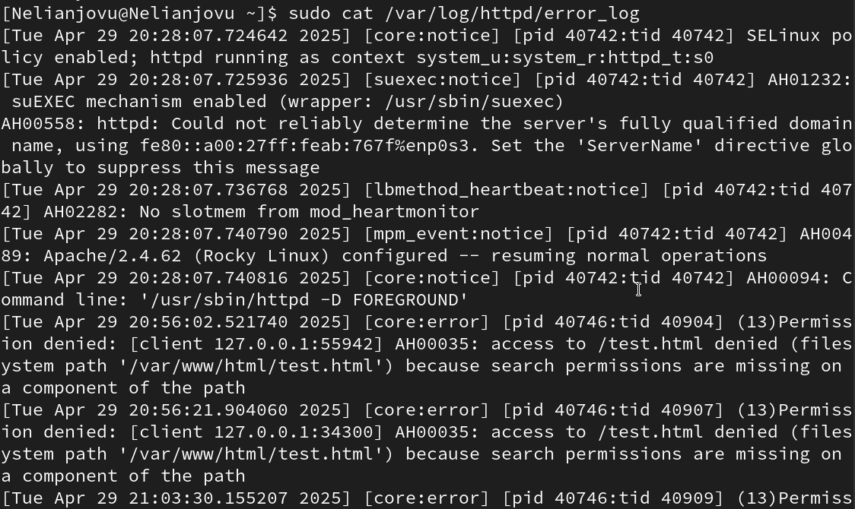

Проверка лог-файлов

Я запускаю команду semanage port -at http_port_to tcp 81, после чего проверяю список портов командой semanage port -l | grep http_port_t Порт 81 появился в списке(рис.21)

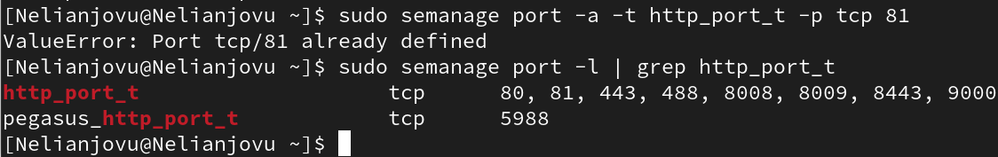

Проверка портов

Перезапускаю сервер Apache(рис.22)

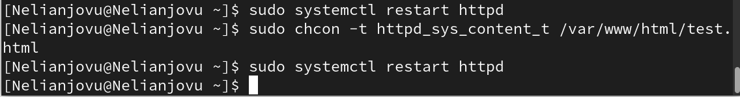

Перезапуск сервера

Теперь он работает, ведь мы внесли порт 81 в список портов httpd_port_t(рис.23)

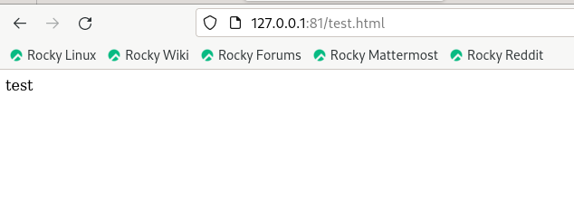

Проверка сервера

Возвращаю в файле /etc/httpd/httpd.conf порт 80, вместо 81. Проверяю, что порт 81 удален, это правда(рис.24)

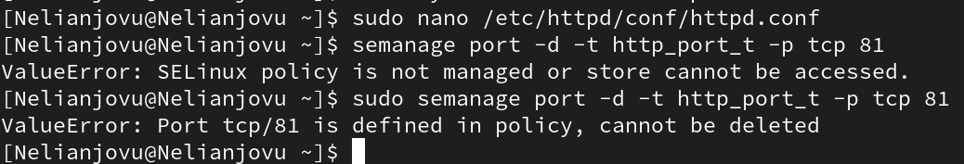

Проверка порта 81

Далее удаляю файл test.html, проверяю, что он удален(рис.25)



Удаление файла

# 3 Выводы

В ходе выполнения данной лабораторной работы были развиты навыки администрирования ОС Linux, получено первое практическое знакомство с технологией SELinux и проверена работа SELinux на практике совместно с веб-сервером Apache

# Список литературы

006-lab_selinux.pdf